Муниципальный этап Всероссийской олимпиады школьников
по искусству (мировой художественной культуре)

2010 – 2011 учебный год
8 класс
Максимальный балл – 60

I тур. Тесты (50 баллов)

6 баллов
1. Определите название и автора стихотворения. Укажите автора и форму музыкального произведения, положенного на эти стихи. Кому были посвящены каждое из этих произведений?
Я помню чудное мгновенье: В глуши, во мраке заточенья
Передо мной явилась ты, Тянулись тихо дни мои
Как мимолетное виденье, Без божества, без вдохновенья.
Как гений чистой красоты. Без слез, без жизни, без любви.

В томленьях грусти безнадежной, Душе настало пробужденье:
В тревогах шумной суеты, И вот опять явилась ты,
Звучал мне долго голос нежный Как мимолетное виденье,
И снились милые черты. Как гений чистой красоты.

Шли годы. Бурь порыв мятежный И сердце бьется в упоенье,
Рассеял прежние мечты, И для него воскресли вновь
И я забыл твой голос нежный, И божество, и вдохновенье,
Твои небесные черты. И жизнь, и слезы. И любовь.

3 балла
2. Определите автора и название художественного произведения по фрагменту. Какую часть композиции занимает представленный фрагмент?
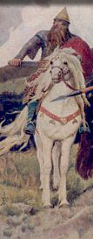

6 баллов
3. К каким из трех групп относятся следующие виды искусства: литература, музыка, танец, живопись, актерское искусство, театр, графика, архитектура, киноискусство, телеискусство, скульптура, дизайн, эстрада, художественная фотография, декоративно-прикладное искусство, цирк? Заполните таблицу:
Пространственные виды искусств
Временные виды искусств
Пространственно-временные

1 балл
4. К какому жанру светской музыки относится данное определение: «Ведущий жанр оркестровой музыки, сложное, богато развитое многочастное произведение»?
А) концерт;
Б) симфония;
В) камерная инструментальная музыка;
Г) опера.

5 баллов
5. Соотнесите музыкальные произведения (оперы) и их авторов.
1. М.И.Глинка | А) «Евгений Онегин»
2. М.П.Мусоргский | Б) «Князь Игорь»
3. А.П.Бородин | В) «Иван Сусанин»
4. Н.А.Римский-Корсаков | Г) «Садко»
5. П.И.Чайковский | Д) «Борис Годунов»

1 балл
6. Какой художественный стиль характеризуют следующие черты: мифологические, библейские и исторические сюжеты; динамика изображения; яркость, контрастность палитры; гиперболизм в изображении, искажение пропорций.
А) готика;
Б) барокко;
В) классицизм;
Г) модерн.

5 баллов
7. Соотнесите живописные произведения и их авторов.
1. А.Г.Венецианов | А) «Утро в сосновом лесу»
2. К.П.Брюллов | Б) «Боярыня Морозова»
3. И.И.Шишкин | В) «Последний день Помпеи»
4. В.М.Васнецов | Г) «На пашне. Весна»
5. В.И.Суриков | Д) «Аленушка»
4 балла
8. Определите центры народных художественных промыслов, образцы которых изображены на фотографиях.
1. | 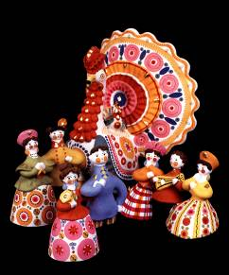 | 2. | 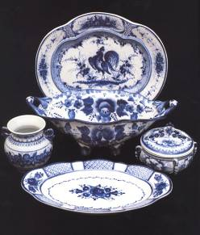
3. | 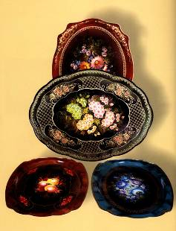 | 4. | 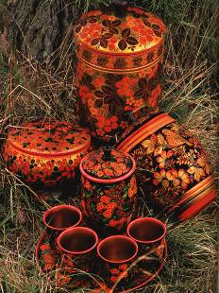

1 балл
9. Среди предложенных изображений выберите лишнее. Укажите, почему?
1 | 2 | 3 | 4
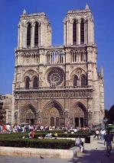 | 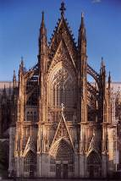 | 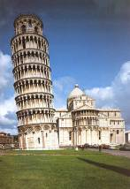 | 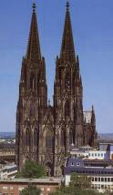

4 балла
10. Определите памятники архитектуры и укажите, где они расположены.
1. | 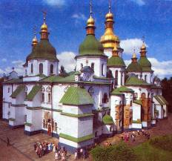 | 2. | 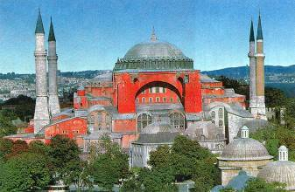

5 баллов
11. Сгруппируйте в пары произведения искусства Древнего мира, относящиеся к одной и той же стране.
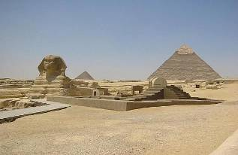 | 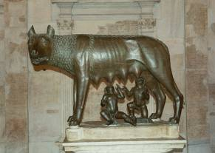
1. Большой Сфинкс и пирамида Хеопса | А) Капитолийская волчица
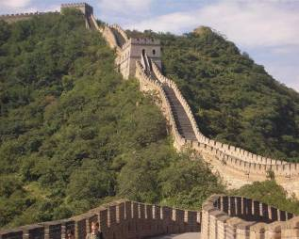 | 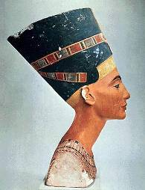
2. Великая Китайская стена | Б) портрет Нефертити
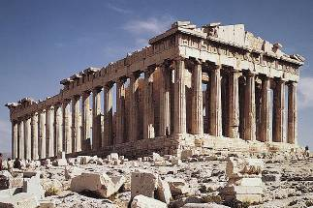 | 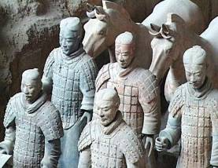
3. Парфенон | В) терракотовая армия Цинь Шихуанди
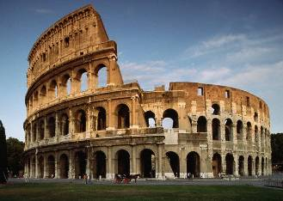 | 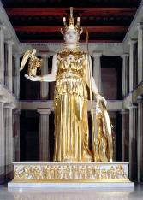
4. Колизей | Г) статуя Афины работы Фидия
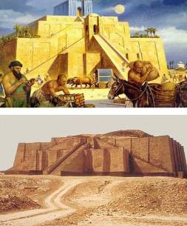 | 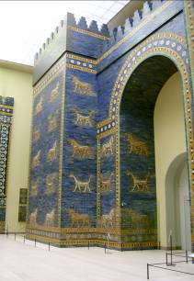
5. Зиккурат | Д) ворота богини Иштар

1 балла
12. Назовите фамилию русского композитора – автора «Богатырской симфонии» и оперы «Князь Игорь», который был выдающимся химиком, практикующим врачом, виртуозно играл на скрипке?
А) М.И.Глинка;
Б) Н.А.Римский-Корсаков;
В) А.П.Бородин;
Г) М.П.Мусоргский

1 балл
13. Название картины или узора из цветного стекла:
А) мозаика;
Б) витраж;
В) коллаж;
Г) фреска.

4 балла
14. Соотнесите музыкальный произведения и их характеристики.
1. Фуга | А) Собрание звуковых идей, различных представлений, но непременно составляющих звуковое единство.
2. Соната | Б) Музыкальная форма, являющаяся наивысшим достижением полифонической музыки, в которой присутствует несколько голосов, каждый из которых в соответствии со строгими правилами повторяет, в основном или изменённом виде, тему — короткую мелодию.
3. Симфония | В) Короткое музыкальное произведение, не имеющее строгой формы.
4. Прелюдия | Г) Жанр инструментальной музыки, а также музыкальная форма, сочиняется для камерного состава инструментов, как правило, соло или дуэта.

1 балл
15. В архитектуре какого государства впервые начали использовать такие строительные элементы, как бетон, купол, арка?
1 балл
16. Определите первоначальное и современное название памятника архитектуры Челябинска.
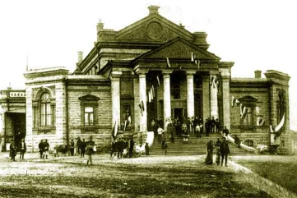

1 балл
17. Определите лишнюю скульптуру и укажите, кому посвящена группа остальных трех памятников.
1 | 2
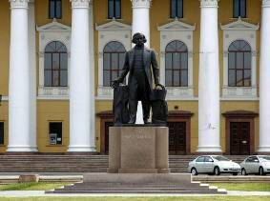 | 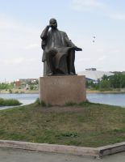
3 | 4
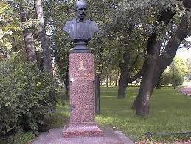 | 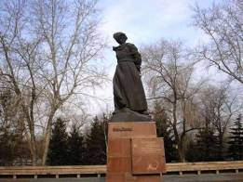
II тур. Эссе (10 баллов)
Напишите эссе (мини-сочинение – рассуждение), взяв в качестве эпиграфа одно из следующих высказываний знаменитых мыслителей.
Музыка – универсальный язык человечества.
Генри Уодсуорт Лонгфелло

Картины не должны быть слишком картинными.
Эмерсон Ралф Уолдо

Произведения искусства существуют вне времени.
Дмитрий Сергеевич Лихачев

Искусства смягчают нравы.
Овидий

В тот момент, когда художник начинает думать о деньгах, он теряет чувство прекрасного.
Дени Дидро

9 класс
Максимальный балл – 60

I тур. Тесты (50 баллов)

1 балл
1. Кто из русских композиторов через всю жизнь пронес любовь к морской стихии и часто описывал ее в своих былинных и сказочных операх: «Садко», «Сказание о невидимом граде Китеже», «Сказка о царе Салтане»?
А) М.И.Глинка;
Б) А.П.Бородин;
В) Н.А.Римский-Корсаков;
Г) М.П.Мусоргский.

3 балла
2. Определите автора и название художественного произведения по фрагменту. Какую часть композиции занимает представленный фрагмент?
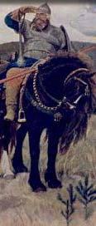

1 балл
3. К какому жанру светской музыки относится данное определение: «Музыкальное произведение, основанное на сопоставлении, состязании одного или (реже) нескольких солирующих инструментов и всего оркестра»?
А) симфония;
Б) концерт;
В) опера;
Г) камерная инструментальная музыка.

5 баллов
4. Соотнесите музыкальные произведения и их авторов.
1. И.С.Стравинский | А) симфония №7 «Ленинградская»
2. С.С.Прокофьев | Б) «Гоголь-сюита»
3. Д.Д.Шостакович | В) балет «Кармен-сюита»
4. А.Г.Шнитке | Г) опера «Война и мир»
5. Р.К.Щедрин | Д) балет «Петрушка»

1 балл
5. Какой художественный стиль характеризуют следующие черты: навеянная античными образами ордерная система; четкая геометрия форм; логичность и регулярность планировки; сочетание гладкой стены с портиками, колоннадами, статуями, рельефами и сдержанным декором.
А) готика;
Б) барокко;
В) классицизм;
Г) модерн.

1 балл
6. Среди предложенных изображений выберите лишнее. Укажите, почему?
1. | 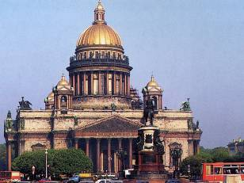 | 2. | 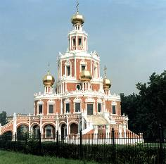
3. | 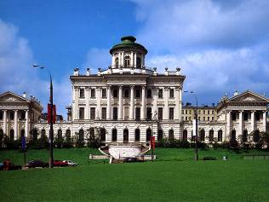 | 4. | 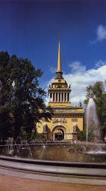

5 баллов
7. Соотнесите живописные произведения и их авторов.
1. И.Е.Репин | А) «Золотая осень»
2. М.А.Врубель | Б) «Купчиха за чаем»
3. Б.М.Кустодиев | В) «Девочка с персиками»
4. В.А.Серов | Г) «Царевна – Лебедь»
5. И.И.Левитан | Д) «Иван Грозный и сын его Иван 16 ноября 1581 г.»

6 баллов
8. К каким областям культуры относятся перечисленные явления культуры: дискотека, новогодний хоровод, государственный гимн, герб страны, герб рода, симфонический оркестр, гадание, компьютерная игра, именины, молитва, исповедь, застольное пение, инсталляция, спектакль драматического театра, театр кошек, граффити, фильм-боевик? Заполните таблицу:
Официальная культура
Классическое искусство
Народная культура
Духовная культура
Массовая культура
Современное искусство

4 балла
9. Определите, произведения каких видов искусства изображены на фотографиях.
1 | 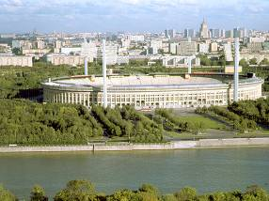 | 2 | 
3 | 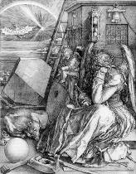 | 4 | 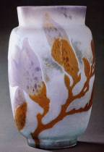

4 балла
10. Определите названия памятников архитектуры и укажите, где они расположены
1. | 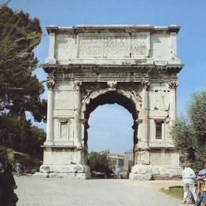 | 2. | 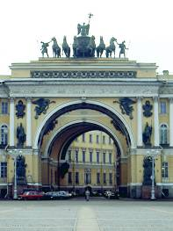

6 баллов
11. По фрагменту определите название и автора произведения. Назовите известные вам произведения других видов искусства – например, музыкальные, созданные на основе этого литературного сочинения. Укажите их авторов.
Две равноуважаемых семьи
В Вероне, где встречают нас событья,
Ведут междуусобные бои
И не хотят унять кровопролитья.
Друг друга любят дети главарей,
Но им судьба подстраивает козни.
И гибель их у гробовых дверей
Кладет конец непримиримой розни.
Их жизнь, любовь, и смерть, и, сверх того,
Мир их родителей на их могиле
На два часа составят существо
Разыгрываемой перед вами были.

1 балл
12. Вечные образы – это:
А) Произведения, сохранившиеся на долгое время;
Б) Произведения, раскрывающие суть, смысл нравственных понятий,
В) Произведения художника, написавшего большое количество картин;
Г) Произведения, посвященные библейским героям.

1 балл
13. К основным характеристикам архитектуры не относится.
А) полезность;
Б) прочность;
В) символичность;
Г) красота.
1 балл
14. Укажите искусство, зовущее на лоно природы, которое творит с большими пространствами воды, земли и камней, растительности.

1 балл
15. Это чудо парковой скульптуры символизирует победу Петра 1 над Швецией:
А) Самсон, разрывающий пасть льву;
Б) конная статуя Петра I;
В) Лаокоон;
Г) Давид, поражающий Голиафа.

1 балл
16. Русский художник, по эскизам которого поставлена опера Н.А.Римского-Корсакова «Снегурочка»:
А) И.Е. Репин;
Б) В.М.Васнецов;
В) К.А.Сомов;
Г) Л.С.Бакст.

2 балла
17. Что объединяет Хрустальный дворец архитектора Д.Пакстона в Лондоне, Эйфелеву башню в Париже, скульптуру В.Мухиной «Рабочий и колхозница» в Москве?

6 баллов
18. Определите памятники архитектуры Челябинска. Укажите современное название, архитектора и год создания.
1. | 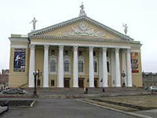 | 2. | 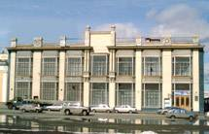
1 балл
19. Определите лишний памятник и укажите, какая тема объединяет группу остальных трех монументов.
1 | 2
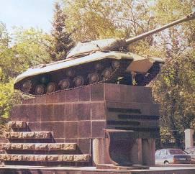 | 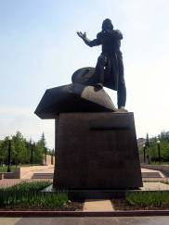
3 | 4
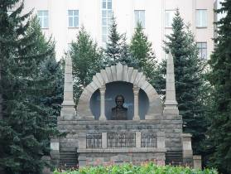 | 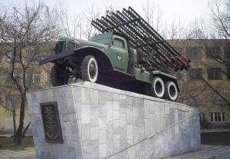

II тур. Эссе (10 баллов)
Напишите эссе (мини-сочинение – рассуждение), взяв в качестве эпиграфа одно из следующих высказываний знаменитых мыслителей.

Музыка – это разум, воплощенный в прекрасных звуках.
Иван Сергеевич Тургенев

Архитектура – это азбука гигантов»
Гилберт Кийт Честертон

Творенье может пережить творца:
Творец уйдет, Природой побежденный,
Однако образ, им запечатленный,
Веками будет согревать сердца.
Микеланджело

Великие предметы искусства только потому и велики, что они доступны и понятны всем.
Лев Николаевич Толстой

Живопись – это поэзия, которую видят, а поэзия – это живопись, которую слышат. Леонард

10 класс
Максимальный балл – 70

I тур. Тесты (60 баллов)

3 балла
1. Вставьте пропущенные слова в описание памятника древней культуры русского писателя, поэта и философа Д.С.Мережковского:
«Мне будет вечно дорог день,
Когда вступил я, ……………. (1),
Под вашу мраморную сень,
Что пены волн морских белее,
Когда священный …………... (2),
Я увидал в лазури чистой
Впервые мрамор золотистый
Твоих божественных колонн,
Твой камень, солнцем весь облитый,
Прозрачный, теплый и живой,
Как тело юной ………………. (3),
Рожденной пеной морской.

3 балла
2. Определите автора и название художественного произведения по фрагменту. Какую часть композиции занимает представленный фрагмент?
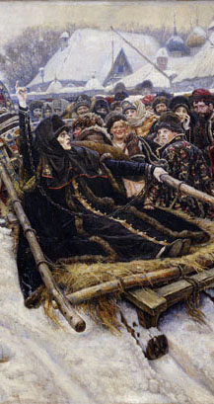

5 баллов
3. Соотнесите художественные произведения и их авторов.
1. А.Г.Венецианов | А) «Утро в сосновом лесу»
2. К.П.Брюллов | Б) «Боярыня Морозова»
3. И.И.Шишкин | В) «Последний день Помпеи»
4. В.М.Васнецов | Г) «На пашне. Весна»
5. В.И.Суриков | Д) «Аленушка»

1 балл
4. К какому жанру светской музыки относится данное определение: «Ведущий жанр оркестровой музыки, сложное, богато развитое многочастное произведение»?
А) симфония;
Б) концерт;
В) опера;
Г) камерная инструментальная музыка.

5 баллов
5. Соотнесите музыкальные произведения (оперы) и их авторов.
1. М.И.Глинка | А) «Евгений Онегин»
2. М.П.Мусоргский | Б) «Князь Игорь»
3. А.П.Бородин | В) «Иван Сусанин»
4. Н.А.Римский-Корсаков | Г) «Садко»
5. П.И.Чайковский | Д) «Борис Годунов»

1 балл
6. Среди предложенных изображений выберите лишнее. Укажите, почему?
1 | 2 | 3 | 4
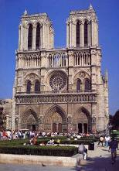 | 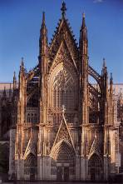 | 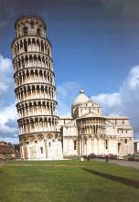 | 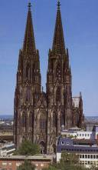

5 баллов

7. Определите, произведения каких видов искусства изображены на иллюстрациях.
1 | 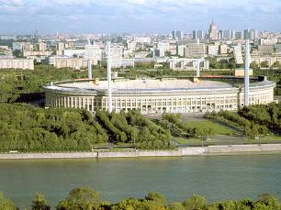 |  |  | 2 | 
3 | 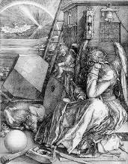 | 4 | 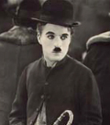 | 5 | 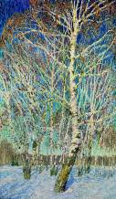

2 балла
8. Вставьте пропущенные слова в поэтических строках Евгения Баратынского. Укажите, о ком из деятелей русской культуры идет речь в стихотворении.
Принес он мирные трофеи
С собой в отеческую сень.
И был «……… …. ……»
Для русской кисти первый день.

2 балла
9. Вставьте пропущенные слова. Определите, о каком произведении идет речь, кто его автор: «Торжество той религиозной мысли, которая одинаково воодушевляла и русских подвижников, и русских иконописцев того времени, обнаруживается в особенности в одном ярком примере. Это престольная икона Троицкого собора Троицко-Сергиевской лавры – образ … …, написанный около 1408 г. знаменитым … … «в похвалу» преподобному Сергию, всего через семнадцать лет после его кончины, по приказанию его – преподобного Никона».

1 балл
10. Укажите, о ком написала В. Боровицкая следующие поэтические строки.
Россия забыла покой. Художник и время… Когда
Но русские все еще дети Они на земле совпадали?
Он их обогнал на столетье. Кто знает, какие печали
Он строил дворец голубой Скрывают века и года?

Сверкает и пенится фриз. Он был одинок и один
Причудливы прорези окон. С своей европейскою грезой
Жемчужные капли барокко Под северным русским морозом
Стремительно падают вниз. У края болот и равнин.

И все же из снежной земли Десятки пришедших других
Вставали лазурные стены, Кладут их дворцы на полотна.
Всплывают из пены серены И смугло блестит позолота.
И южные розы цвели. И вечер прохладен и тих.

То время ушло. И асфальт И музыкой дальних времен
Лежит у подножья соборов, Овеяна высь капителей,
Где – выше земных приговоров - Той самой, что слышал ……
Ушедшие гении спят. Рисуя эскизы колонн.

1 балл
11. Вставьте пропущенное дважды слово – фамилию русского композитора, автора оперы – народной драмы о подвиге простого русского крестьянина:
Пой в восторге русский хор,
Вышла новая новинка,
Веселися, Русь, наш …..
Уж не ….. , а фарфор!

6 баллов
12. Многие оперы создавались по литературным произведениям. Соотнесите произведения и авторов.
1. «Метель» | А) М.Ю.Лермонтов, А.Г.Рубенштейн
2. «Руслан и Людмила» | Б) Н.В.Гоголь, Р.К.Щедрин
3. «Война и мир» | В) А.Н.Островский, Н.А.Римский-Корсаков
4. «Снегурочка» | Г) А.С.Пушкин, Г.В.Свиридов
5. «Мертвые души» | Д) А.С.Пушкин, М.И.Глинка
6. «Демон» | Е) Л.Н.Толстой, С.С.Прокофьев

1 балл
13. Какая из перечисленных религий возникла в период средневековья:
А) буддизм;
Б) ислам;
В) конфуцианство;
Г) зороастризм;
Д) иудаизм.

1 балл
14. Какое решение было принято в 1059 г. на Латеранском соборе, закрепившем раскол христианской церкви:
А) папу римского избирают высшие должностные лица римско-католической церкви – кардиналы;
Б) папа выдвигается на пост группировками знати, императорами Священной Римской империи;
В) для получения папской должности можно использовать «симонию» - продажу церковных должностей за плату;
Г) папу римского избирают в ходе народного собрания;
Д) папа выдвигается на пост по рекомендации предшественника.

1 балл
15. Назовите автора философско-политической концепции: «…Все христианские царства пришли в конец, и сошлись в единое царство нашего государя. По пророческим книгам это есть Римское царство. Два Рима пали, третий стоит, а четвертому не бывать».
А) Иван III;
Б) Филофей;
В) Сергий Радонежский;
Г) митрополит Иларион;
Д) Нил Сорский.

1 балл
16. Образное осмысление действительности – это
А) техника;
Б) наука;
В) искусство;
Г) религия.

1 балл
17. Старинный русский струнно-щипковый инструмент:
А) волынка;
Б) жалейка;
В) гусли;
Г) курай.

1 балл
18. Существует фразеологический оборот «вернуться в родные пенаты». Что означает слово «пенаты»?
А) географическая область Римской империи;
Б) Родина;
В) боги-покровители домашнего очага;
Г) греческий полис.
1 балл
19. Что объединяет эти произведения искусства?
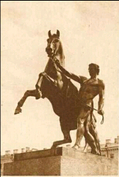 | 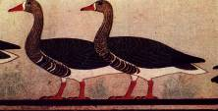 | 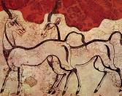
 | 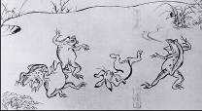 | 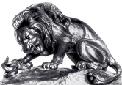

8 баллов
20. Определите памятники архитектуры Челябинска. Укажите имена архитекторов или заказчиков и стиль, в котором выполнен каждый из памятников.
1 | 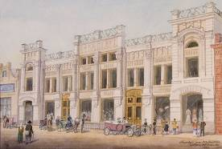 | 2 | 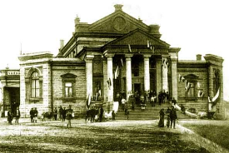
3 | 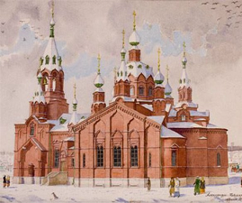 | 4

II тур. Эссе (10 баллов)
Напишите эссе (мини-сочинение – рассуждение), взяв в качестве эпиграфа одно из следующих высказываний знаменитых мыслителей.

В великом произведении всегда содержится простейшая истина в расчете на простейшее прочтение.
Гилберт Кийт Честертон

Изобразительное искусство в его наивысшем совершенстве должно стать музыкой.
К.Ф.Шинкель

Меняются приемы творчества, но никогда не может умереть или устареть душа, вложенная в создание искусства.
В. Я. Брюсов

Искусство – как поиски алмазов. Ищут сто человек, а находит один. Но этот один никогда не нашел бы алмаза, если бы рядом не искало сто человек.
В.Солоухин

Искусство - ложь, которая делает нас способными осознать правду.
Пабло Пикассо

11 класс
Максимальный балл – 65

I тур. Тесты (55 баллов)

5 баллов
1. Соотнесите культуры и их ключевые характеристики:
1. Первобытная культура | А) Монументальность и декоративность
2. Культура Древнего Египта | Б) Рационализм и толерантность
3. Культура Месопотамии | В) Реализм, простота и красота
4. Культура Древней Греции | Г) Синкретичность
5. Культура Древнего Рима | Д) Монументальность и зооморфизм

1 балл
2. Укажите, к культуре какой страны и какого периода относится скульптурный портрет.
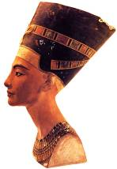

3 балла
3. Определите автора и название художественного произведения по фрагменту. Какую часть композиции занимает представленный фрагмент?
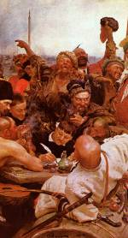

1 балл
4. О каком памятнике архитектуры Древней Руси написаны поэтические строки В.А.Рождественского?
Он, словно шлем, надвинул главы
И стены выставил как щит.
Он весь – тугая соразмерность,
Соотношение высот,
Ассиметрия, тяжесть, верность
И сводов медленный полет.

1 балл
5. Осмысленная и отличающаяся выразительностью последовательность звуков, объединенных при помощи ритма и лада:
А) пародия;
Б) рапсодия;
В) мелодия;
Г) кантата.

1 балл
6. Вид оперы, который не существует:
А) комическая;
Б) большая;
В) драматическая;
Г) романтическая.

5 баллов
7. Соотнесите музыкальные произведения и их авторов.
1. И.С.Стравинский | А) симфония №7 «Ленинградская»
2. С.С.Прокофьев | Б) «Гоголь-сюита»
3. Д.Д.Шостакович | В) балет «Кармен-сюита»
4. А.Г.Шнитке | Г) опера «Война и мир»
5. Р.К.Щедрин | Д) балет «Петрушка»

1 балл
8. Кто из перечисленных русских писателей XIX века более известен ныне как историк?
А) А.И.Герцен;
Б) М.Ю.Лермонтов;
В) Н.М.Карамзин;
Г) А.С.Пушкин;
Д) А.С.Грибоедов.
1 балл
9. Среди предложенных изображений выберите лишнее. Укажите, почему?
1 | 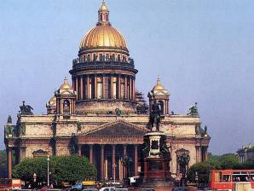 | 2 | 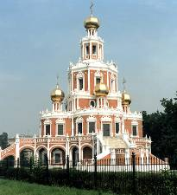
3 | 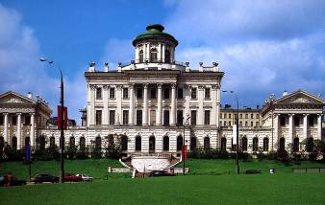 | 4 | 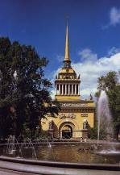

5 баллов
10. Соотнесите живописные произведения и их авторов.
1. И.Е.Репин | А) «Золотая осень»
2. М.А.Врубель | Б) «Купчиха за чаем»
3. Б.М.Кустодиев | В) «Девочка с персиками»
4. В.А.Серов | Г) «Царевна – Лебедь»
5. И.И.Левитан | Д) «Иван Грозный и сын его Иван 16 ноября 1581 г.»

1 балл
11. Как называется период русской культуры, о котором Андрей Белый сказал: «Мы - дети того и другого века, мы – поколение рубежа… правота нашей твердости видится мне скорее в решительном «нет», сказанном девятнадцатому столетию, чем в «да», сказанном веку двадцатому».
А) «Золотой век»;
Б) русский ренессанс;
В) «Серебряный век»;
Г)«культурный андеграунд»;
Д) социалистический реализм.

6 баллов
12. Многие оперы создавались по литературным произведениям. Соотнесите произведения и авторов.
1. «Метель» | А) М.Ю.Лермонтов, А.Г.Рубенштейн
2. «Руслан и Людмила» | Б) Н.В.Гоголь, Р.К.Щедрин
3. «Война и мир» | В) А.Н.Островский, Н.А.Римский-Корсаков
4. «Снегурочка» | Г) А.С.Пушкин, Г.В.Свиридов
5. «Мертвые души» | Д) А.С.Пушкин, М.И.Глинка
6. «Демон» | Е) Л.Н.Толстой, С.С.Прокофьев

4 балла
13. Соотнесите характеристики и имена деятелей культуры ХХ века
1. С.В.Рахманинов | А) русский композитор, чье творчество отличает масштабность замысла, философские устремления, яркая экспрессия. Автор балета «Эскизы» (по мотивам Гоголя), кантаты «История доктора Иоганна Фауста».
2. Г.В.Свиридов | Б) русский композитор и пианист, ярко воплощающий в своих произведениях мотивы русского фольклора, соединяя их с современными приемами композиторского письма. Автор балетов «Конек-Горбунок», «Кармен-сюита» и оперы «Мертвые души».
3. А.Г.Шнитке | В) Русский композитор ХХ в., обладающий ярким лирическим дарованием, чье наследие многогранно. Автор музыки к повести А.С.Пушкина «Метель».
4. Р.К.Щедрин | Г) Выдающийся русский композитор, виртуозный пианист, продемонстрировавший свое яркое искусство как при исполнении произведений русской музыкальной классики, так и своих собственных сочинений. Эмигрировал в США.

1 балл
14. Назовите страну, в которой основатель Нобелевской премии Альфред Нобель стал миллионером:
А) Швеция;
Б) Швейцария;
В) США;
Г) Германия;
Д) Россия.

1 балл
15. Для первого этапа древнерусского зодчества характерно:
А) Ступенчатая пирамидальность храмов, многоглавие, большой объем сооружений, наличие нескольких архитектурных школ;
Б) Многоглавие, ступенчатая пирамидальность храмов, большой объем сооружений;
В) Многоглавие, наличие нескольких архитектурных школ, малый объем сооружений;
Г) Одноглавие, наличие нескольких архитектурных школ, ступенчатая пирамидальность.

5 баллов
16. Соотнесите тип иконописного изображения Богоматери с изображением:
1. | Умиление
2. | Одигитрия
3. | Оранта
4. | Великая Панагия

А) | 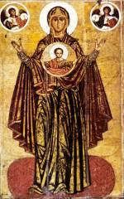 | Б) | 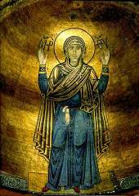 | В) | 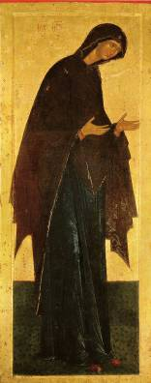
Г) | 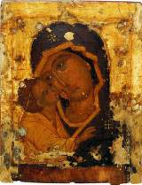 | Д) | 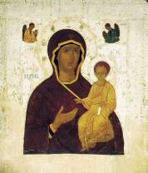

1 балл
17. Среди символов раннехристианского искусства, обозначающих Иисуса Христа, найдите лишний
А) агнец;
Б) виноград;
В) павлин;
Г) пастух.

1 балл
18. Основной концептуальный принцип стиля модерн:
А) идея противоречивости и изменчивости мира;
Б) идея изменения среды обитания человека по законам красоты;
В) идея высокого гражданского звучания;
Г) идея малого камерного счастья.

1 балл
19. Основатель современной школы формообразования и дизайна «Баухауз»:
А) В.Гропиус;
Б) Л. Мис ван дер Роэ;
В) Ле Корбюзье;
Г) Ф.Л.Райт.

1 балл
20. Усадьба, принадлежащая русскому художнику И.Е .Репину .
А) Абрамцево;
Б) Ясная поляна;
В) Пенаты;
Г) Архангельское.

1 балл
21. Выдающийся композитор, не входивший в состав «Могучей кучки».
А) П.И.Чайковский;
Б) М.П.Мусоргский;
В) Н.А.Римский-Корсаков;
Г) А.П.Бородин.

1 балл
22. О каком портрете идет речь в отрывке?
Ты помнишь, как из тьмы былого,
Едва закутана в атлас,
С портрета Рокотова снова
Смотрела______________ на нас?
Её глаза – как два тумана,
Полуулыбка, полуплач,
Ее глаза – как два обмана,
Покрытых мглою неудач.

1 балл
23. Художник, о картинах которого И.Н.Крамской сказал: «Верстовой столб русского пейзажа».
А) И.К.Айвазовский;
Б) И.И.Шишкин;
В) В.Г.Васильев;
Г) И.И.Левитан.

1 балл
24. Русский художник, по эскизам которого поставлена опера Н.А.Римского-Корсакова «Снегурочка».
А) И.Е. Репин;
Б) В.М.Васнецов;
В) К.А.Сомов;
Г) Л.С.Бакст.

6 баллов
25. Определите памятники архитектуры Челябинска. Укажите современное название, год постройки и архитектора.
1 | 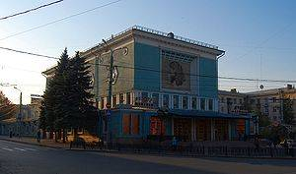 | 2 | 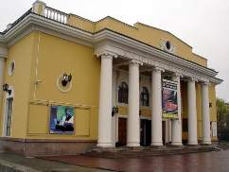
II тур. Эссе (10 баллов)
Напишите эссе (мини-сочинение – рассуждение), взяв в качестве эпиграфа одно из следующих высказываний знаменитых мыслителей.

Искусство жаждет самовластья
И души черпает до дна.
Едва душа вздохнет о счастье –
Она уже отрешена
Валерий Яковлевич Брюсов

Театр – не отображающее зеркало, а увеличительное стекло
Владимир Владимирович Маяковский

Изобразительное искусство в его наивысшем совершенстве должно стать музыкой
К.Ф.Шинкель

Самое прекрасное и глубокое переживание, выпадающее на долю человека, - это ощущение таинственности. Оно лежит в основе всех наиболее глубоких тенденций в искусстве и науке. Тот, кто не испытал этого ощущения, кажется мне если не мертвецом, то, во всяком случае, слепым.
Альберт Эйнштейн

Пока автор жив, мы оцениваем его способности по худшим книгам; и только когда он умер – по лучшим.
С. Джонсон

